**Войнич Катерына Мацеева (Woyniczowna Katerzyna)**

16 августа 1808 г – крещение (НИАБ 136-13-894, лист 56об, №26/1808-р (ориг)).

**НИАБ 136-13-894:** Лист 65об. **Метрическая запись №26/1808-р (ориг).**

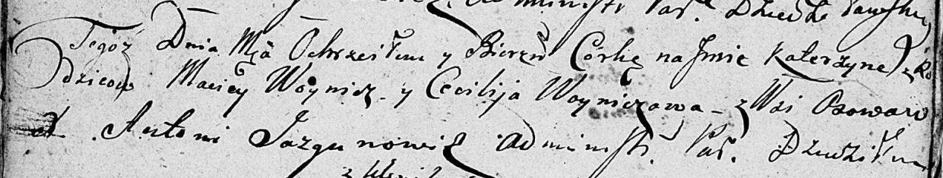

Дедиловичская Покровская церковь. 16 августа 1808 года. Метрическая запись о крещении.

Woyniczowna Katerzyna – дочь родителей с деревни Осовo.

Woynicz Maciey – отец.

Woyniczowa Cecylija – мать.

Jazgunowicz Antoni – ксёндз.